長庚資工軟硬體專題期末報告書

專題名稱：智慧手語手套

執行期間： 107 年 9 月 至 108 年 12 月

指導教授： 林仲志 教授
計畫參與人員：
B0429002 張盛翔
B0544101 鄭博凡
B0429016 錢泓瑞

.

執行單位：長庚大學 資訊工程學系

中 華 民 國 108 年 11月 23 日
壹、摘要
貳、背景、動機與目的

- 研究背景
- 臺灣現狀：
聽力障礙為前三大身心障礙族群，然而目前台灣聽力障礙人數為122911人，占整體身心障礙者的百分之十，台灣總人口的百分之五。其中更有百分之四十的聽障患者會使用手語作為他們日常的溝通工具，因此台灣手語的使用人數大約落在五萬人。再來每年0~3歲新生兒患有先天性的失聰比例為千分之一到千分之二，以台灣現在每年新生兒人數為16000人的比例推估大概有16~32人會擁有先天性失聰的疾病。台灣有三所啟聰學校分別落在臺北、台中、高雄，三所學校都是綜合性學校從幼稚園到高中，三所學校總人數大概是750人左右。

- 大陸現狀：
中國是世界上聽力障礙（簡稱“聽障”）兒童數量最多的國家。2006年，第二次全國殘疾人抽樣調查顯示，中國有聽力語言殘疾人2780萬人，居五大殘疾之首，占中國人口總數的1.67％ 。其中0-6歲的聽力殘疾兒童約有13.7萬，每年新生聾兒約2.3萬。這是一個資料龐大的人群。全面二孩政策放開以後，隨著新生兒出生率增高，加之高齡產婦增多，環境污染等各方面因素影響，這個數字將會出現更大幅度的增長

- 研究動機

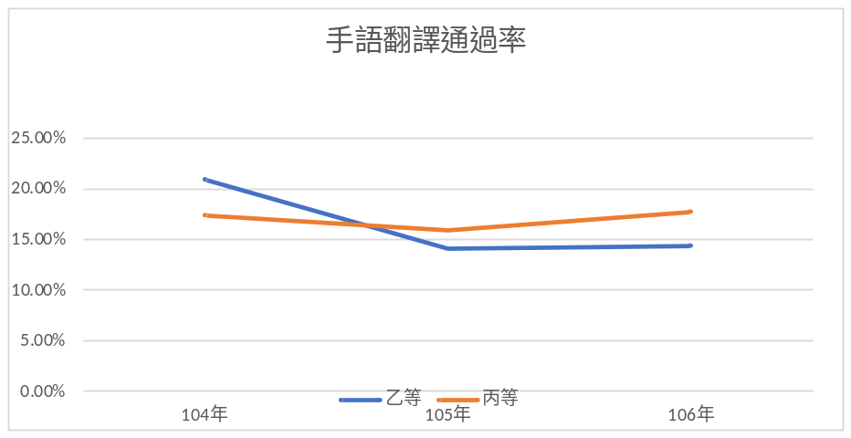
要成為一個稱職的手語翻譯員難度很高，透過勞動部的技能檢定統計處可以知道，手語為最難的檢定考試，更在最近兩年在丙等和乙等的通過率都不足20%。
因為這麼低的通過率，史地現在台灣的專業手語翻譯人才短缺，以下表截止到107年四月為止，全台灣只有41人通過乙等檢定考試428人通過甲等檢定考試，總計為469人。
 |  | 總計 | 甲等 | 乙等 | 丙等
107/4月 | 手語翻譯 | 469 | 0 | 41 | 428
目前台灣會使用手語的約有五萬人，但只有469人有通過專業考試，這樣懸殊的比例，平均一個翻譯員要負責106位聽障者，因此聽障者在日常生活中，不大可能為了跟一般人溝通而使用由社會局提供每月30小時免費遠端即時連線手語翻譯，所以大多聽障人士還是需要仰賴自己的文字能力。但當他們面對多人對話交流時，往往因無法同時解讀多人的唇語，或是無法以文字快速跟上交談，而漸漸遠離群體的談話。在尋找工作時，雖然在面試過程中雖然有翻譯員的協助，但實際工作時還是得面臨自主與聽人溝通的時刻，如此限制下，聽障者難以尋求工作機會，往往被資方拒絕。社會局提供的手語翻譯服務每月服務時數往往不敷使用，使得他們無法無後顧的提升自我。聽障者對與聽人溝通的需求更勝於緊急時刻的協助，若能解決日常溝通的問題，緊急時刻也相對能被解決。

- 研究目的
我們想要開發一個智慧性的手語翻譯手套，他可以直接將手語轉換成語音播出並在手機中結合一般人打字或記錄聽人的聲音並以文字傳達給聽障生，朝向真正的雙向溝通。

參、國內外相關研究(如文獻、產品說明)

手語手套(現有產品)比對
產品名稱 | 主要硬體設備 | 產品主要功能，應用
The language of glove(加州聖地亞哥大學) | 傳統電路板 | 靜態手勢(26個英文字母判讀)
iHands 中文手語辨識系統 | 九軸感測器、 加速規 | 基本動態手語
即時手語翻譯智慧手套(臺北科技大學) | 加速規、陀螺儀 | 基本動態手語 + 手機app
EnableTalk (烏克蘭) | 電路板 + 加速規 + 15顆sensor | VR呈現 + AI 辨識
基於體感攝影機和影像辨識的分析系統 | Kinect 體感設備, 攝影機 | 複雜手語(面部表情) + 影像辨識
智慧手語手套(本專題) | Hi5 glove(12顆IMU sensor) | 靜態+ 基本動態手語 + AI 辨識 +VR 呈現

肆、研究目標

- 系統使用對象
本系統將使用AI訓練出可用的模型進行手語辨識。主要針對熟悉使用手語的聽障人士或0-6歲先天性耳聾新生兒進行學齡前學習手語之用。
- 系統功能說明介紹
- 手語辨識功能
表1.1 手語辨識需求功能和詳細需求說明
需求編號 | 需求名稱 | 詳細需求說明
A1.1 | 接收手套數據 | 收集使用中手套所在的[X,Y,Z]座標及旋轉角度
A1.2 | 訓練模型 | 導入收集到的[X,Y,Z]座標及旋轉角度到預設的演算法，訓練出模型
A1.3 | 將資料導入模型 | 將資料與事先訓練好的模型做比較
A1.4 | 輸出成文字 | 把結果轉變成文字顯示
A1.5 | 顯示辨識正確率 | 在設備中顯示判斷的正確率

- 互動式語音播報功能
表1.2 互動式語音播報需求功能和詳細需求說明
需求編號 | 需求名稱 | 詳細需求說明
B1.1 | 輸入文字 | 讓聽人輸入回覆
B1.2 | 顯示文字 | 確保發出的聲音為辨識出的文字
B1.3 | 文字轉成聲音 | 從辨識出的文字中為聲音發出

- 藍芽傳輸功能
表1.3 藍芽傳輸需求功能和詳細需求說明
需求編號 | 需求名稱 | 詳細需求說明
C1.1 | 裝置配對 | 與手套藍芽進行配對
C1.2 | 逾時重連 | 超過一定時間就會自動找尋附近藍芽進行配對
C1.3 | 斷開連線 | 斷開與手套的連線
C1.4 | 尋找藍芽裝置 | 搜尋手套的UID

- VR影像呈現功能
表1.4 VR影像呈現需求功能和詳細需求說明
需求編號 | 需求名稱 | 詳細需求說明
D1.1 | 顯示手掌位置 | 在VR影像中呈現手套在空間中的相對位置
D1.2 | 發送手套數據 | 發送出手套所在的[X,Y,Z]座標及旋轉角度到後台

- 適用時機與方式
現階段，手語使用需求者只需要攜帶一款可以聯網的平板電腦，均可使用該手語手套進行手 語辨識，並通過揚聲器進行發聲，使聽人能在沒有任何手語基礎情況下，能與手語使用者無障礙溝通
- 研究方法與進行步驟
1.研究方法:
針對智慧手語手套，我們使用Google的簡潔的深度學習庫TensorFlow，LSTM是一種可以處理順序資料/時間序列的人工神經網路，是改進的RNN。它更複雜，但更易於訓練，避免了所謂的梯度消失以及梯度爆炸的問題。與傳統方法相比，使用具有長短期記憶單元（LSTM）的遞迴神經網路（RNN）不需要或幾乎不需要特徵工程，就像黑匣子一樣，資料可以直接匯入神經網路。對比其他關於動態連續行動作的研究，建模活動識別資料集上要使用大量特徵工程，結合了過多經典資料科學技術的信號處理方法。就資料預處理量而言，我們使用的方法非常簡單及便捷。

2.進行步驟:
智慧手語手套系統可以細分成三部分，手部數據採集、數據分析、資料結果回傳語音產生。
2.1 手部數據採集: 我們採用HI5遊戲互動手套，每隻手套擁有12顆陀螺儀，兩手合計有24顆陀螺儀，根據這些陀螺儀產生出每隻手21個數據點，分別是大拇指6個數據點，手腕及其餘四隻手指頭分別有3個數據點，每一個數據點都是以float32的方式表示。我們的取樣頻率是每秒60次，每個動作固定需要128次的取樣，因此便是每個動作大概需要耗時2秒多一點在收集數據上，接著將這128次取樣的結果透過php以字串方式，上傳至資料庫儲存。

  - 數據分析:利用python可以結合不同平台語言的特色，我們在安裝過mysql套件過後，即可直接存取資料庫的資料，將下載好的數據導入我們以訓練好得模型中，再將回傳得辨識結果回傳至資料庫中，這之間所要耗費時間大約在1秒鐘，這個速度基本可以達成手語的即時辨識。

2.3資料結果回傳語音產生: 使用php以一秒偵測一次回傳的表格，一旦有資料，便收集下來，並透過google TTS 技術將文字轉成語音撥出。

陸、系統具體成果
現階段的成果我們已經可以分辨出三句話完整得話。並且訓練出的詞彙30組不同的字彙。單獨測試每個詞彙有90%的辨識率。
圖1.1這是第一次訓練時，只有12種不同的手勢，也因為手勢較少，且每個手勢相似度不高，因此辨識率可達到98%以上。
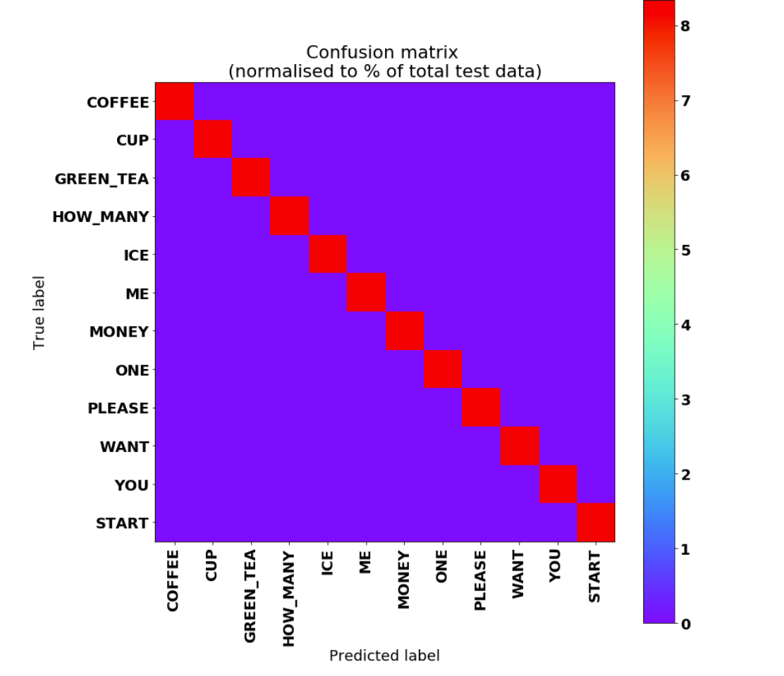
圖1.1
圖1.2辨識我們第二次辦事的結果，將辭庫擴充至30個，發現正確率有明顯的下降，像吃飯跟請兩種手勢，他們會互相的辨識錯誤，我們推測是這兩隻手勢都是使用雙手全開，只有手腕的參數有不同，變化不夠大足以產生一個新的分類，但有些手勢比較明顯的像好、謝謝，辨識度可以達85%以上。
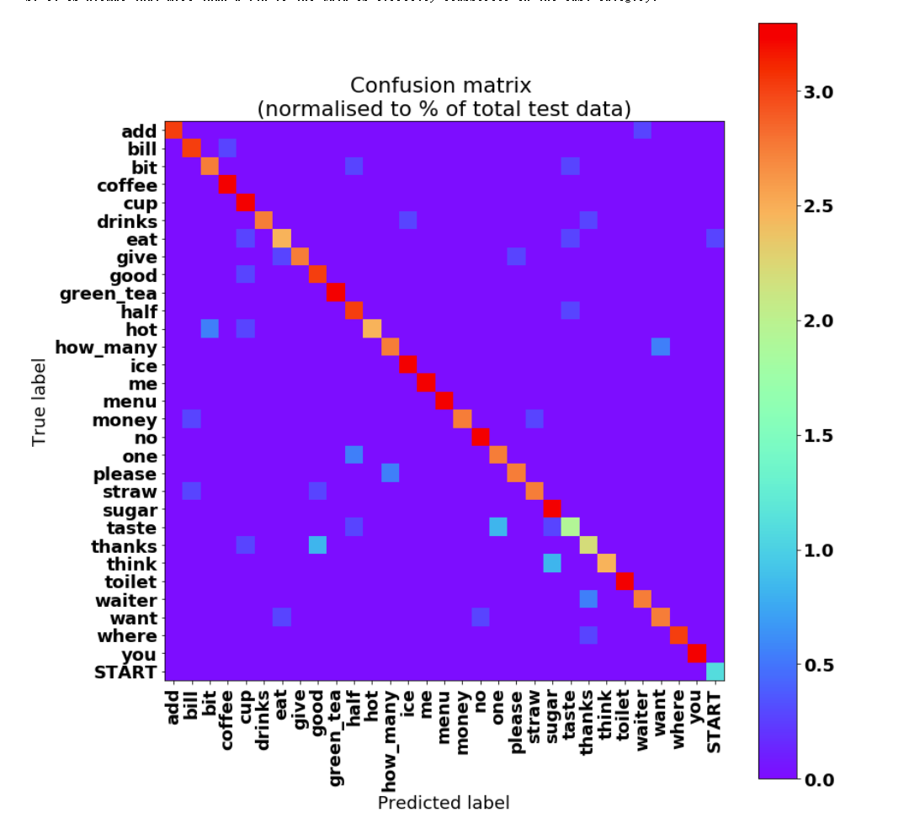
圖1.2
三句話:
- 我要一杯冰綠茶
- 要多少錢
- 你請我一杯冰咖啡

柒、結論與未來展望
我們開發的智慧手語手套達到了專題設定的所有目標，圓滿實現了基本手語，靜態手語，動態手語的辨識，並取得很高的準確率。未來我們考慮將系統從平板移植到手機app上，以滿足大眾對便攜性的需求。另一方面，我們考慮走入聾啞學校，將產品真正服務與社會大眾，實現社會價值。
捌、成員心得
鄭博凡：這是我大學做的耗時最長，印象最深的專題。從一開始的選題，手語翻譯這個題目，帶來種種疑慮。在反復糾結比較中，終於選擇了一款合適的數據手套作為實驗器材，有驚無險的邁出第一步。從一開始對machine learning 甚至是Python都一無所知，到現在已經可以輕鬆遠端操控Linux server訓練手語模型，操作實踐給我的能力帶來很大提升。而在模型訓練過程中，長時間比劃手語也讓我深深體會到了手語工作者的艱辛，讓我覺得這個專題的意義非凡。

張盛翔 : 這次的專題是最讓我印象深刻的的團隊合作，大家在這一年裡，為了讓專題可以沒日沒夜地待在實驗室熬夜打code，天亮了再一起去吃早餐，有時會因為想法不同而起爭執，但是大家都是為了讓專題變得更好，透過不斷的磨合、溝通，我們三個在這一年裡，不管是城市能力與團隊默契培養都有很大的進步，在距離專題展只剩一個月了，讓我們繼續加油，在擴充我們的字庫，爭取專題展有個好的名次。

錢泓瑞 : 這次的畢業專題是我們最複雜的、從零開始起步的一次極具挑戰性的實作，它考驗的不僅僅是寫程式的能力，還有很多搜集資料，整合資料，團隊協作的多元化能力。從最開始的遙不可及到如今的初步實現。雖然還有些不夠完美，但是至少努力的結果漸漸浮現，剩下最後一個月時間，希望能夠盡最大努力達到預期的目標。
玖、參考文獻
Paper | Book / Congress title | Code (github)
Real-time Hand Gesture Detection and Classification Using Convolutional Neural Networks | Proc. IEEE International Conference on Automatic Face and Gesture Recognition (FG 2019) | https://github.com/ahmetgunduz/Real-time-GesRec
First-Person Hand Action Benchmark With RGB-D Videos and 3D Hand Pose Annotations | The IEEE Conference on Computer Vision and Pattern Recognition (CVPR), 2018, pp. 409-419 | https://github.com/guiggh/hand_pose_action
Co-Occurrence Feature Learning for Skeleton Based Action Recognition Using Regularized Deep LSTM Networks | AAAI Publications, Thirtieth AAAI Conference on Artificial Intelligence | none

